Государственное бюджетное образовательное учреждение средняя общеобразовательная школа №932 дошкольное отделение №1

Совместный досуг
«День бабушек и дедушек»
(старшая группа)

Подготовила и провела воспитатель группы №7:
Иванова Н.А.

Москва – 2014 г.

Цель:
- вызвать положительный эмоциональный отклик; создать комфортную и благоприятную атмосферу для сплочения и объединения детского коллектива и взрослых;
- способствовать воспитанию нравственных качеств у детей, уважения к взрослым, к заложенным семейным традициям; вызвать интерес у взрослых и желание сотрудничать с нами.
Предварительная работа: беседы с детьми о Дне пожилых людей, разучивание стихотворений по данной тематике, подготовка поздравительные открыток, изготовление пригласительных писем для бабушек и дедушек.

Оборудование: костюмы для девочек и мальчиков, атрибуты для конкурсов (набор «Рыболов», веревка, прищепки, платочки), музыкальное сопровождение «НАША БАБУШКА» Слова: И. Яворовская
Музыка: А. Кудряшов., презентация к Дню пожилых людей.
Ход развлечения:
Воспитатель: - Здравствуйте, дорогие наши гости, бабушки и дедушки! Сегодня Ваш праздник и мы рады, что вы к нам пришли. Ребята очень старались и приготовили для Вас стихотворения!
Кто нам свяжет всем носочки?
Нас погладит ласково?
И в любой беде утешит?
И расскажет сказку нам?
Дети: Это наша бабушка!
Воспитатель:
Кто на машине нас прокатит?
И на рыбалку повезёт?
Любому делу нас научит
И за грибами в лес возьмёт?
Дети: Наш любимый дедушка!
Воспитатель: А сейчас детки споют для Вас песню!
Исполнение песни «Наша бабушка»
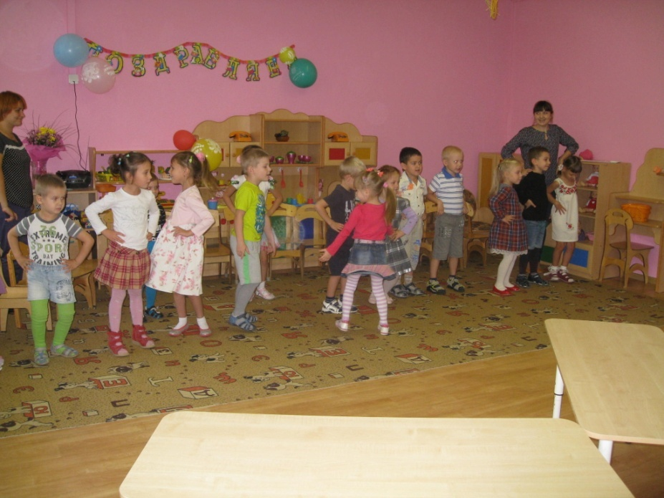
Внучка
Алексей Плещеев
Бабушка, ты тоже
Маленькой была?
И любила бегать,
И цветы рвала?
И играла в куклы
Ты, бабуся, да?
Цвет волос какой был
У тебя тогда?
Значит, буду так же
Бабушкой и я, —
Разве оставаться
Маленькой нельзя?
БАБУШКА
Очень бабушку мою —
Маму мамину — люблю.
У нее морщинок много,
А на лбу седая прядь,
Так и хочется потрогать,
А потом поцеловать.
Помогаю бабушке – я уже большой.
Улыбнулась бабушка, стала молодой.
«Молодая бабушка»,- люди говорят.
Я за нашу бабушку очень-очень рад.
Мой дедуля (А.Чурбанова)
Мой дедуля дорогой, Мы гордимся все тобой!
И скажу я по секрету: Лучше нет на свете деда!
Буду я всегда стараться На тебя во всём равняться!
Воспитатель: Ребята прочитали для вас стихотворения, очень старались.
А теперь давайте поиграем.
Воспитатель: - Сейчас я хочу проверить, какие же вы, ребята, знатоки сказок.
Бабушка внучку очень любила,
Шапочку красную ей подарила.
Девочка имя забыла свое,
А ну, угадайте, как звали её? (Красная Шапочка.)
По сусекам помела,
Что-то деду испекла. (Колобок.)
Дед вытащить его не сумел…
Что за овощ там поспел? (Репка.)
Баба била и дед бил,
И никто не разбил. (Курочка Ряба.)
Молодцы, со сказками справились!

Конкурс «Одень внука» ( приглашаются для участия взрослые, которые будут одевать детей; завязываются глаза взрослым, они по команде начинают доставать из корзины вещи и надевать на детей)
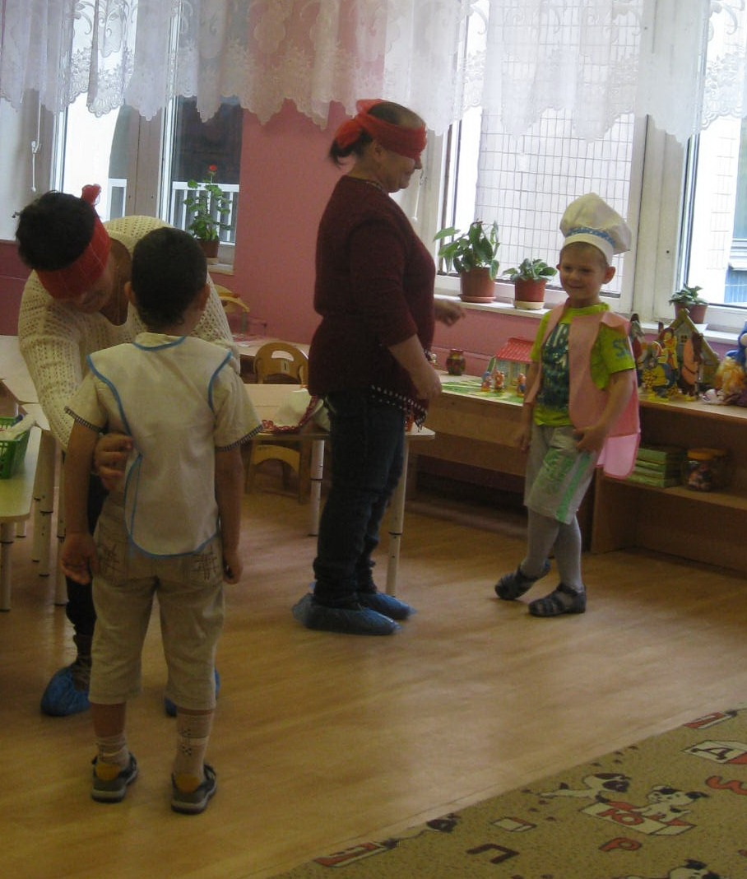
Конкурс «Нарисуй внука(-чку)
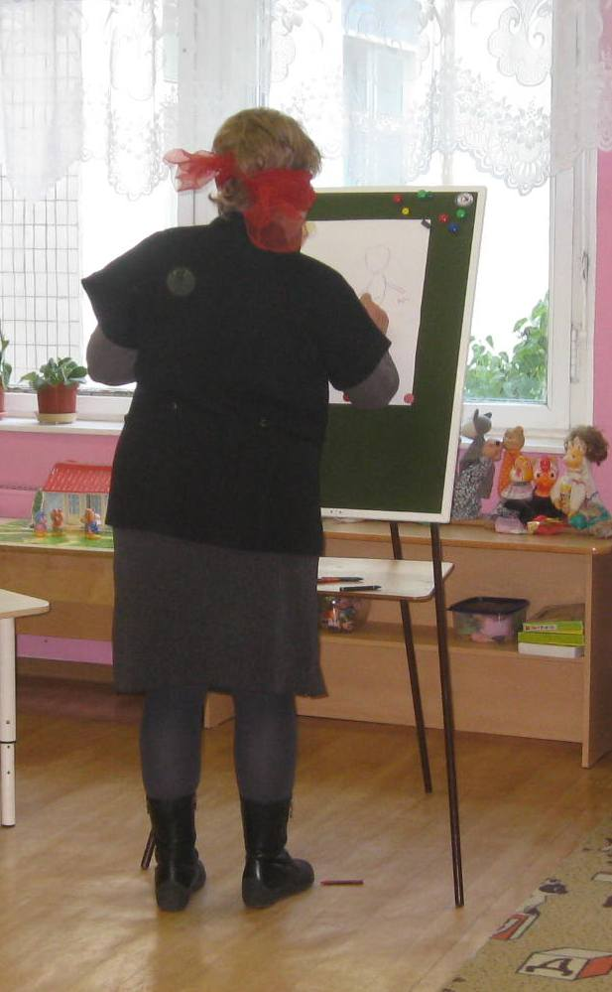

Конкурс «Кто быстрее»(Вызываются двое взрослых: играющие берутся за концы палочек двумя руками, расходятся в стороны и растягивают веревку, посередине находится «конфета»; по команде они начинают крутить палочки, побеждает тот кто быстрее доберется до «конфетки»)
Воспитатель: Бабушки уже устали, пусть немного отдохнут, а мы, ребята, споем для них еще одну песенку.
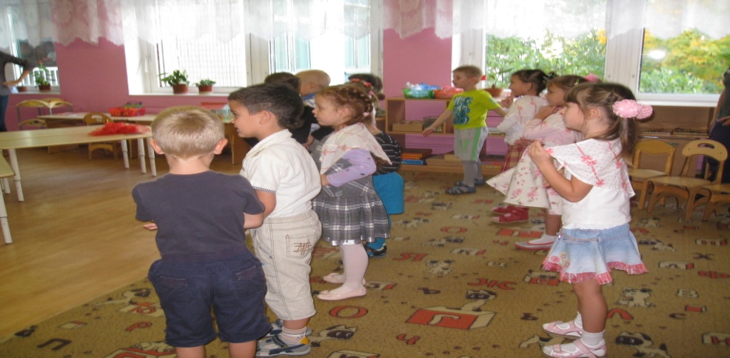
Воспитатель: А теперь давайте все вместе потанцуем

Танец «Буги-вуги»
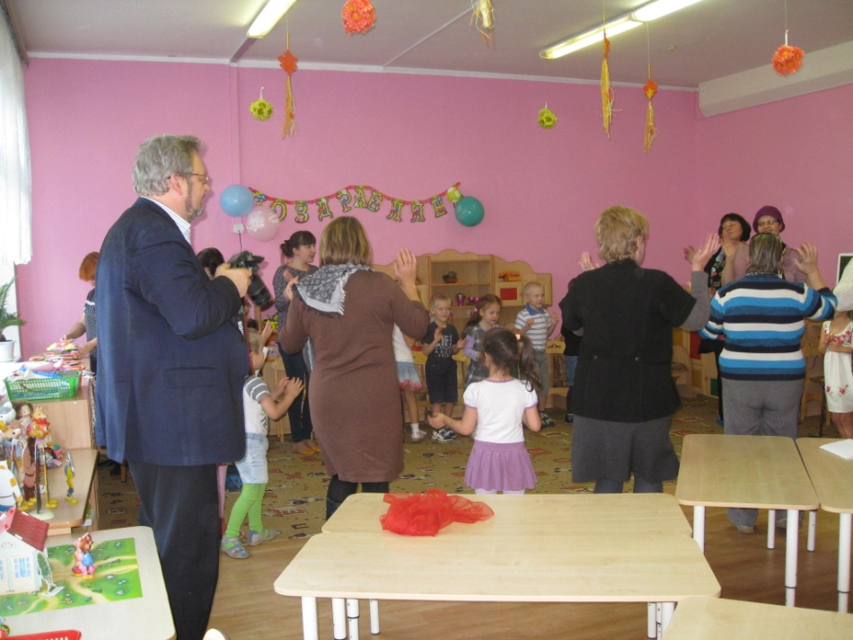
Воспитатель: Ребята, приготовили для вас небольшие подарки. Вручение открыток бабушкам и дедушкам.
- Мы желаем дедушкам и бабушкам
Долго жить
Быть здоровыми счастливыми
И веселыми, и красивыми
Приглашаем Вас всех на чаепитие!
